CARABINA MIRA ABERTA 25m

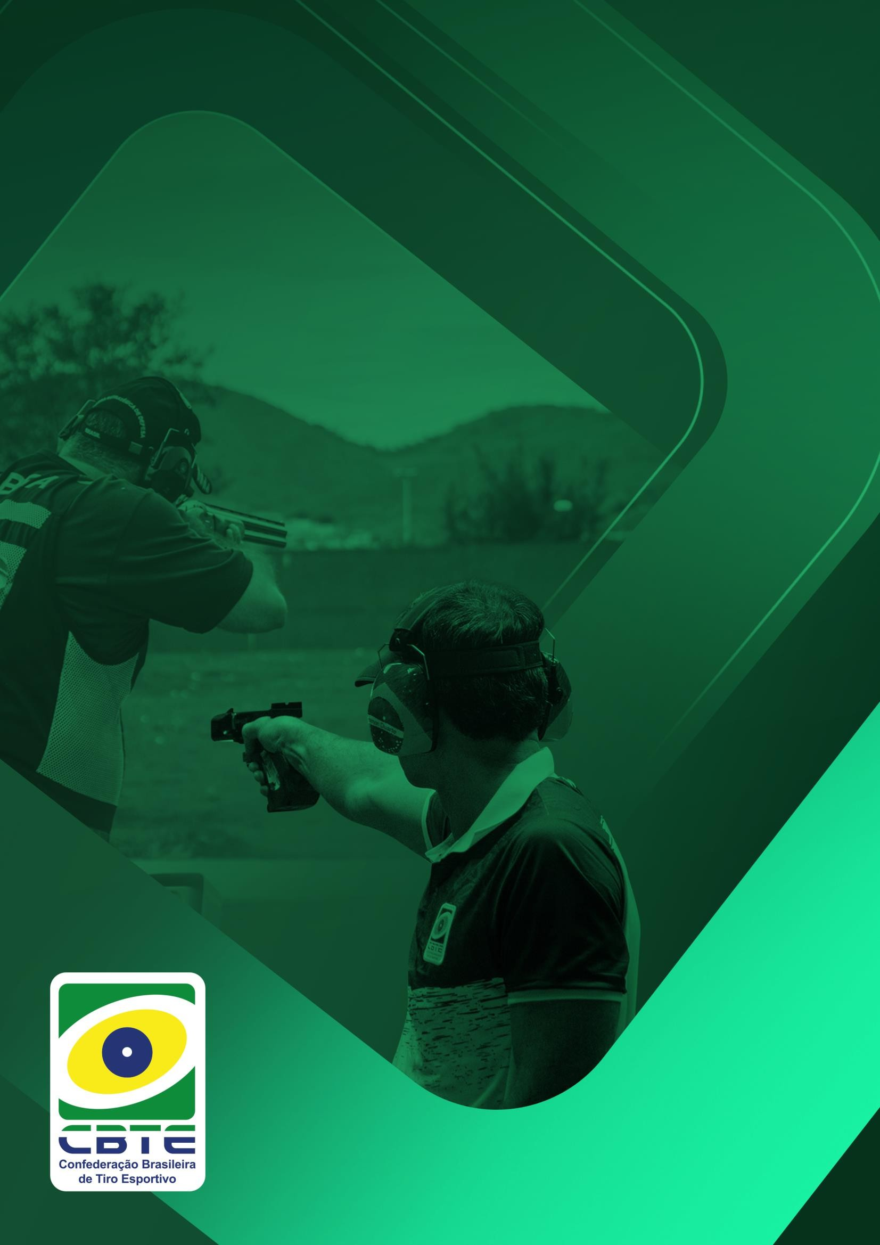

REGULAMENTO

**Atualizado em 02/01/2025**

**Confederação Brasileira de Tiro Esportivo**

# Carabina Mira Aberta 25m

**REGULAMENTO**

**Atualizado em 02/01/2025**

1. **- Finalidade**

Regulamentar a prova de Carabina Mira Aberta 25m no âmbito da Confederação Brasileira de Tiro Esportivo.

1. **- Descrição da Prova**

## Distância

25 (vinte e cinco) metros.

## Alvo

Alvo composto de 3 (três) centros de alvo de pistola de precisão, com os centros olímpicos (X) na coloração branca.

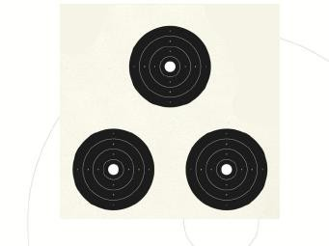

## Posição

De pé, sem nenhum tipo de apoio ou suporte. A sustentação da arma se dará com ambas as mãos e o ombro. Um dos cotovelos poderá estar apoiado no quadril.

## Arma

* + 1. Serão permitidas todas as armas longas que contenham as seguintes especificações:
       1. Calibres .17HMR ou .22 (longo, curto ou Mag).
       2. Miras abertas sem nenhum tipo de aparelho ótico.
    2. Não será permitido:
       1. Acessórios de armas olímpicas.
       2. Modificações ou adaptações que alterem as características originais da arma: uso de contrapesos de cano, contrapesos externos na coronha, freio de boca, compensador, garfo, qualquer tipo de apoio para mão sob a coronha, tubo prolongador do cano/maça de mira, coronha olímpica.
       3. A alça de mira deve ficar obrigatoriamente à frente da posição do gatilho. Considera-se para este efeito o ponto de inserção do gatilho no mecanismo.
       4. Fitas adesivas, fita grip ou emborrachada, esparadrapos, silicone, lixas, pintura "bate-pedra" ou qualquer material que venha a aumentar a aderência da mão ou corpo do atleta em qualquer parte da arma.
    3. Serão permitidos:
       1. Alça de mira com ajuste micrométrico, mesmo que adaptada de qualquer outra arma.

**2**

**Confederação Brasileira de Tiro Esportivo**

# Carabina Mira Aberta 25m

## REGULAMENTO

**Atualizado em 02/01/2025**

* + - 1. Túnel de massa de mira com insertes do tipo torre ou pino. Ajustes na altura da alça serão permitidos para efeito de alinhamento à massa com túnel, respeitado os limites constantes do Regulamento Dimensional de Carabinas - Provas Nacionais ou em gabarito disponibilizado no site da CBTE.

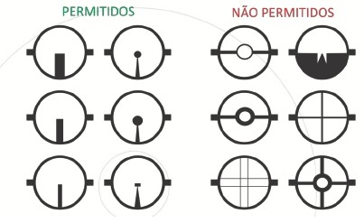

* + - 1. Zigrinado em qualquer parte da coronha ou telha.
  1. Equipamento
     1. Não será permitido o uso de bancada regulável, para descanso da arma no intervalo do tiro.
     2. Não será permitido o uso de calça de tiro, casaco de tiro, botas de tiro ou que cubram o tornozelo (maléolo), bandoleira, qualquer tipo de luva, munhequeira, ou qualquer outro tipo de vestimenta utilizada em provas olímpicas ou que facilite o tiro, como jaquetas jeans, de couro ou similares. Agasalhos esportivos são os permitidos, desde que fiquem visíveis os punhos do atleta.
     3. O uso de luneta de observação ou câmera para gravação de imagem sobre a bancada é permitido, desde que sem comunicação externa e que não atrapalhe outro atleta.
     4. Óculos de tiro são permitidos, porém deverão seguir as regras da ISSF.
  2. Competição

## Ensaio

Não haverá ensaio.

## Prova

A prova consistirá em 30 (trinta) disparos, distribuindo-se 10 (dez) disparos em cada centro de alvo.

**Obs.:** Não é permitida a compensação de disparos. São dez disparos em cada centro de alvo. O atleta poderá, a seu critério, fazer a

prova no sistema “tiro a tiro” (uma munição - um tiro, uma munição - um tiro etc.).

* + 1. Tempo

30 (trinta minutos).

* + 1. Pontuação especial

Os tiros que atingirem o centro olímpico (X) terão o valor de 12 (doze) pontos.

**3**

* 1. Comandos
* "Seu tempo de 3 minutos de preparação começará a partir de agora"
* "Começar"
* “Prova encerrada - armas em segurança”

**Confederação Brasileira de Tiro Esportivo**

# Carabina Mira Aberta 25m

## REGULAMENTO

**Atualizado em 02/01/2025**

**Obs.:** 1 - Armas em segurança significa: abertas e descarregadas sobre a bancada (com a utilização de safety flag ou fio de cor viva em sua câmara) ou em seus invólucros.

1. - Não é permitido o municiamento durante o tempo de preparação, porém é permitida a alimentação do carregador, caso usado.
2. - É permitido fazer visada e/ ou disparo em seco durante o tempo de preparação. Disparo em seco é o disparo sem munição ou com cápsula deflagrada na câmera.
   1. Falhas de munição ou de arma

Serão consideradas como zero, se não solucionadas no tempo destinado à prova.

* 1. Tiro cruzado

Serão considerados como zero. O atleta que atingir o alvo de outro concorrente, quando identificado, será penalizado em 2 (dois) pontos, não podendo repetir o próprio disparo. Na impossibilidade de se identificar qual é o tiro cruzado, será computado o valor mais alto, cabendo ao atleta que desejar que não lhe seja atribuído um impacto em seu alvo informar imediatamente ao árbitro.

* 1. Apuração

Os alvos serão apurados no estande de tiro, sempre que possível, ao final da prova.

* 1. Penalização para tiros dados a mais.

Serão computados os dez impactos mais baixos de cada centro de alvo e aplicada uma penalização de menos 2 (dois) pontos no total.

1. **Divisões**

## Sporter

* + - Carabinas de caça ou sporter com peso máximo de 3.2 kg;
    - Coronha de madeira ou polímero com perfil de caça ou sporter, conforme Regulamento de Medidas de Carabina - Provas Nacionais. Ajustes de comprimento de coronha ou soleira, para maior ou menor serão permitidos, respeitados os limites constantes no mesmo regulamento ou em gabarito disponibilizado no site da CBTE. Não é permitido o apoio de rosto ajustável ou o elevador de apoio de rosto.
    - Soleira fixa ou alinhada à coronha, não sendo permitido ajuste vertical, horizontal ou angular;
    - Para fins de manutenção serão aceitas a utilização de componentes similares aos originais em forma, dimensão e função, desde que não aumentem a capacidade e funcionalidade da arma.

## Custom

* + - Carabinas com peso máximo 5.4 kg (o peso poderá ser original da arma ou complementado, desde que tal complemento se restrinja à parte interna da coronha);
    - Coronha de madeira ou polímero de qualquer perfil, conforme Regulamento Dimensional de Carabinas – Provas Nacionais.

Ajustes de comprimento de coronha ou soleira, para maior ou menor serão permitidos, respeitados os limites constantes no mesmo regulamento ou em gabarito disponibilizado no site da CBTE.

* + - Soleira fixa ou regulável, ajustada a critério do atleta;
    - Apoio de rosto fixou ou regulável, ajustado a critério do atleta;
    - Para fins de manutenção e customização será aceita a utilização de componentes similares aos originais em forma e função (inclusive aparelhagem de miras).
    - Não são permitidas carabinas utilizadas nas provas regulamentadas pela ISSF, mesmo que adaptadas, tais como: Walther KK300 Universal, Feinwerkbau 2700 Universal, Anschütz 1903, 1907, 1913 e 1914 Smallbore Rifle ou adaptações de ações / canos de armas vedadas.

## Observação:

Casos omissos serão resolvidos segundo princípios do Regulamento Geral de Carabina, Pistola e Rifle da CBTE e Regulamento de Carabina e Pistola da ISSF, nesta ordem.

**4**